1. Survey- Quali sono le attività di supporto tecnico-scientifico alla ricerca che, a tuo parere, occorre intraprendere in IZSLER?

(l’idea era quello di raccogliere in tempi brevi ‘“il sentire” dei ricercatori izsler senza vincolarli a domande preconfezionate una sorta di “brainstorming” a cui hanno potuto partecipare tutti quelli che hanno voluto… per questo abbiamo usato una domanda a risposta aperta senza limitazioni del numero di caratteri….)

usa il link: <https://bgizsler.shinyapps.io/survey/> ricordando a tutti che è possibile vedere le descrittive delle risposte e consultare anche le singole domande che hanno lasciato i rispondenti… gli dici che stiamo analizzando con le tecniche di text mining le risposte ottenute e che possiamo anticipare quanto segue:

tabelle con le statistiche descrittive dei rispondenti:

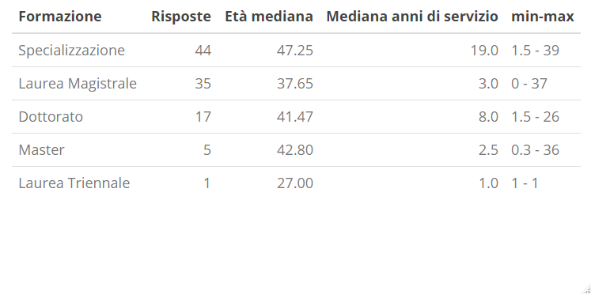

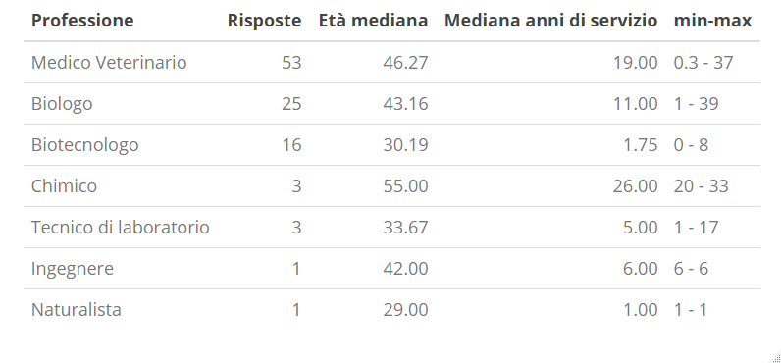

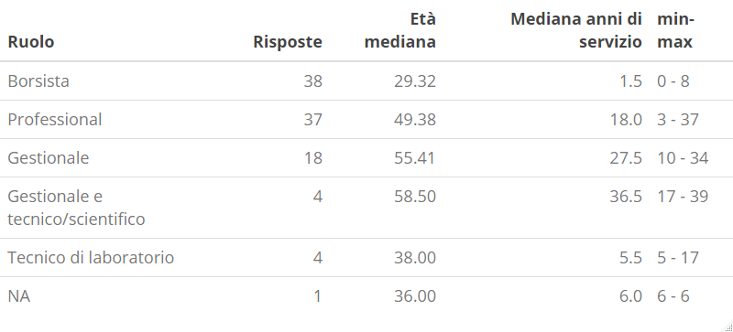

-numero di parole per risposta.. ( indica quanto si sono spremuti … varie le spiegazioni: disinteresse, mancanza di tempo, ec….)…. Comunque sia questo influenza l’analisi del testo perché ovviamente meno parole ci sono meno concetti possono essere estratti….



La mediana è di 36 parole, min=2, max=580 … per chi capisce: il 25% delle risposte ha fino ad un massimo di 17 parole; il 75% di risposte ha fino ad un massimo di 88 parole…. In sostanza hanno dato risposte molto succinte! Ci sono delle differenze tra ruoli, professioni , formazione…. ( se qualcuno ti chiede se le differenze sono “statisticamente significative”…gli dici che è irrilevante e lo fanculizzi!

Cmq se hai tempo puoi far vedere questo esempio



Ad esempio ..i borsisti hanno risposto in tanti ma con poche parole… ( direi che è naturale…aspettarsi questo trend…meno ce lo si aspetta dai gestionali e dai professional anche se su questi c’è la maggiore variabilità…….

I grafici per formazione e professione ci sono ma non puoi fare vedere tutto….

Sull’analisi testuale…gli dici che è in corso… e prime anticipazione fai vedere la cloud (la trovi nella cartella come CLOUD SURVEY e il barplot delle “parole più rilevanti” …. In text mining si considerano più rilevanti i termini con maggior occorrenza….



….gli dici che stiamo valutando le associazioni tra parole… e che puoi anticipare che i concetti chiave che si possono estrarre sono quelli legati alla “richiesta di maggiore formazione sia per i borsisti (compreso la gestione amministrativa degli stessi…) , sia per i bandi internazionali”… e sebbene fuori tema viene richiesto un miglioramento del supporto amministrativo …. E invita i presenti a leggersi le risposte… tanto si fa in fretta…. ☺

**-2. Analisi bibliometrica della letteratura scientifica prodotta dall’IZSLER**

**Definizione di bibliometria:**

**Bibliometrics is an academic science founded on a set of statistical methods, which can be used to analyze scientific big data quantitatively and their evolution over time and discover information. Network structure is often used to model the interaction among authors, papers/documents/articles, references, keywords, etc.**

Obiettivo è l’utilizzo dei metodi e tecniche bibliometriche per fare una fotografia della produttività e impatto della produzione scientifica dell’IZSLER

(assunto di base è che solo ciò che è pubblicato su riviste peer-review e indicizzato su database citazionali ha valore…. Il resto (partecipazione a convegni, ecc…. non ha valore)

* Periodo indagato 1981-2019 ( fino a luglio)
* Fonte dei dati – database WebOfScience ( database citazionale)
* Campo di ricerca utilizzato: Organization-Enhanced
* Key words: IZS Lombardia e Emilia

(WebofScience ha classificato tutti i termini che in qualche modo sono riferibili all’IZSLER, come “IZS Lombardia e Emilia” questo facilita la ricerca )

Il risultato di questa interrogazione è la raccolta di documenti in cui è presente almeno un autore affiliato a IZSLER

Questi i primi risultati… gli dici che ci stiamo lavorando perché è una tipica attività di data mining ... è una miniera di dati in cui scavare per tirare fuori qualcosa di rilevante e utile….

In sintesi

1210documenti

298 tra Journals, books, proceeding, ecc… 84% sono journal!

4534 AUTORI

N. medio di citazioni per articolo= **16.81** (la distribuzione del numero di citazioni per articolo è molto asimmetrico e dipende dagli anni di pubblicazione di un articolo… le citazioni si accumulano negli anni….e quindi la media non descrive bene…. È un indicatore di massima….)

9 documenti di un singolo autore (questo potrebbe essere però un dato interessante in quanto suggerisce una maggiore tendenza alla collaborazione che è comunque e sempre un aspetto positivo della ricerca)

**476 articoli derivano da progetti di ricerca finanziati da vari enti nelle varie forme…..**

**Co-Authors per Articles index**= **8.82 (media del numero di autori per articolo)**

**Collaboration Index (CI) = 3.77 (Totale degli autori di articoli multi-authored / Totale degli articoli multi-authored …..**

**È un rapporto quindi è uguale a 1 quando numeratore e denominatore si equivalgono… quindi se 10 autori collaborano e producono 10 articoli l’indice =1 …se producono 5 articoli l’indice = 2…. Se producono 20 articoli l’indice è 0.5… quindi vuol dire che sono molto collaborativi e produttivi se l’indice e basso…. Semmai buttagliela li senza commentarlo….**

**Produttività**

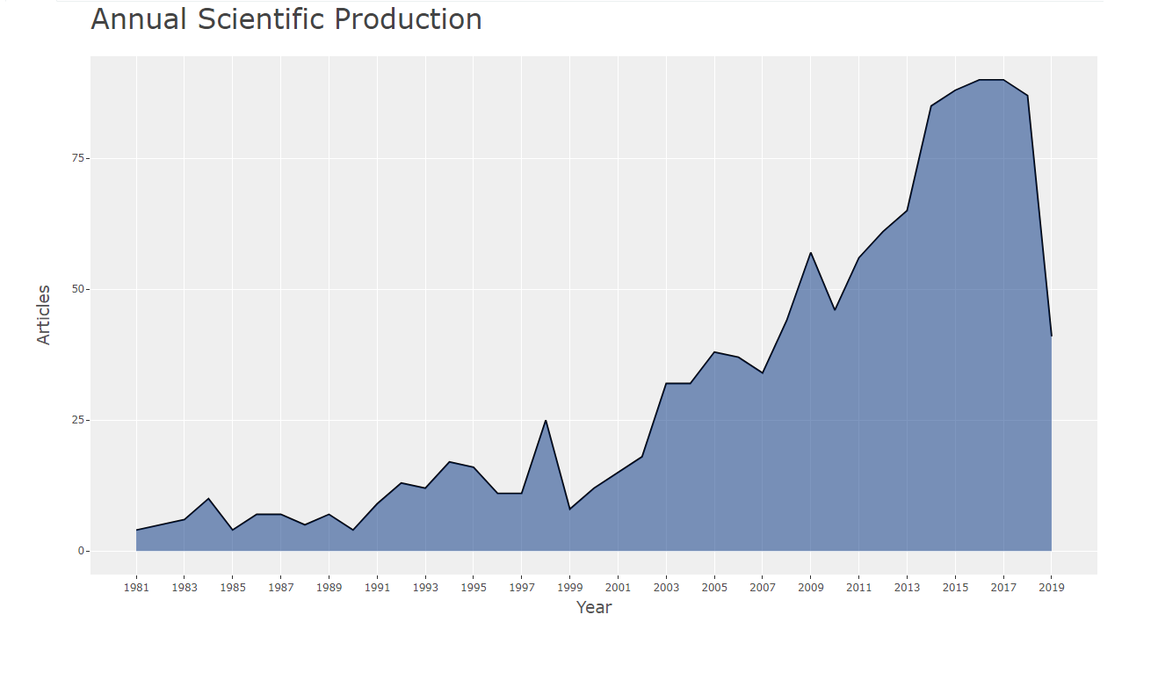

**La produzione scientifica dell’IZSLER cresce ad un tasso medio del 6.3% annuo ( Annual Growth rate= 6.32%)…. Non male considerando le difficoltà di vario genere presenti in izsler di tipo amministrativo, routine ecc…. (ovviamente il 2019 non è da tenere in considerazione perché i dati sono aggiornati solo al primo semestre del 2019)**

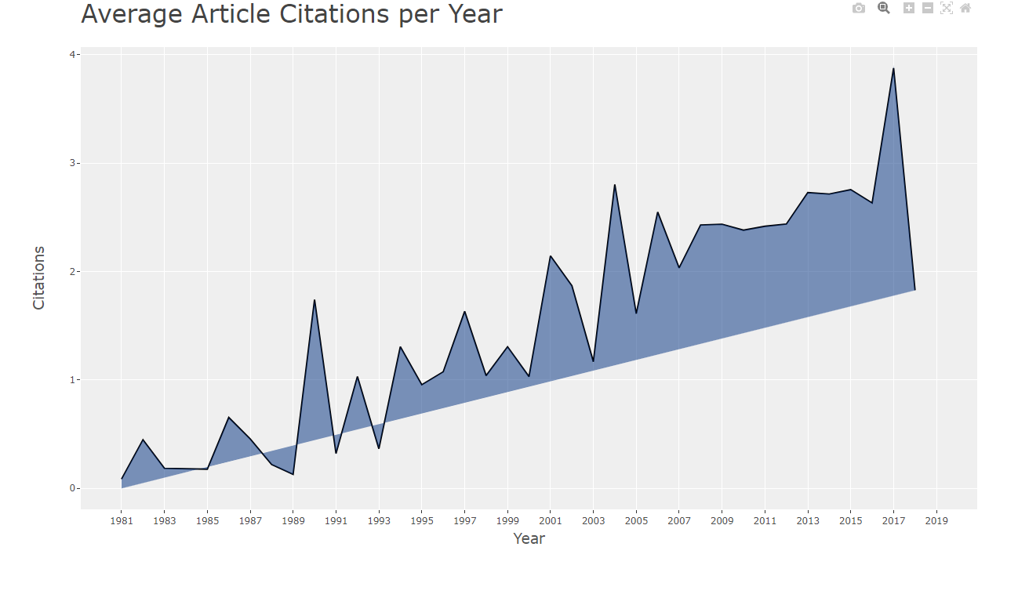

**Media di citazioni per articolo per anno…..**

**In crescita ma non molto alte….. ci leggono e soprattutto ci citano poco…. Perché??? Questa è una misura dell’impatto della produzione scientifica dell’IZSLER nella comunità scientifica… ( l’IF non dice un cazzo di questo….. )**

**I primi 30 articoli più citati…..**

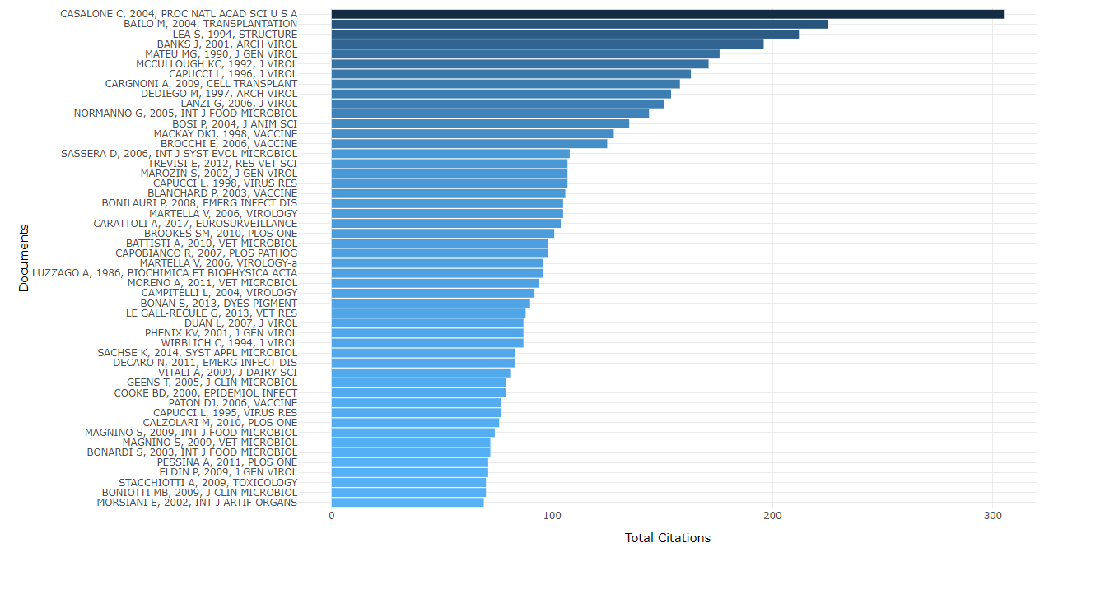

**Dove pubblichiamo?**

**Questi i Top-30 journal su cui abbiamo pubblicato ( nel periodo indagato)**

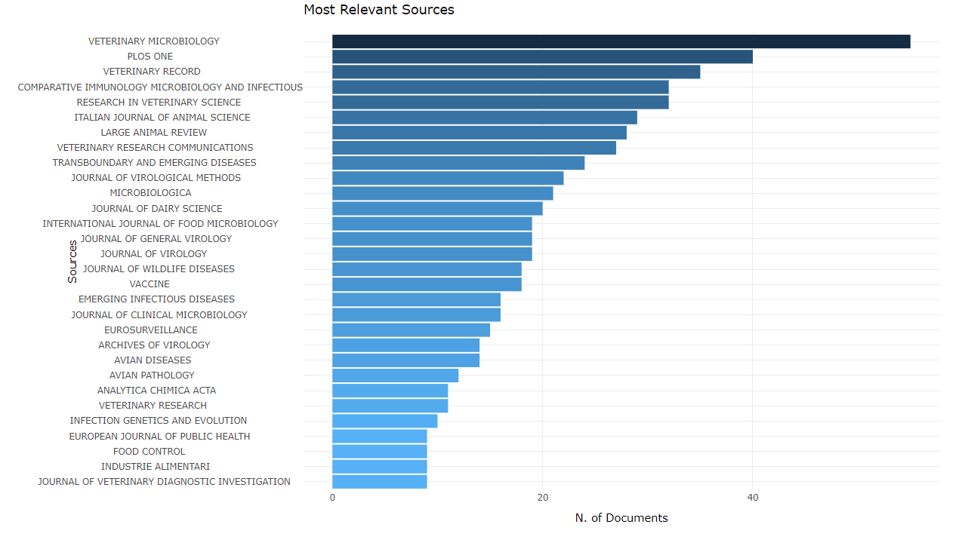

**Trend (sono curve di tendenza stimate con metodi di regressione locale…se te lo chiede qualcuno….)**

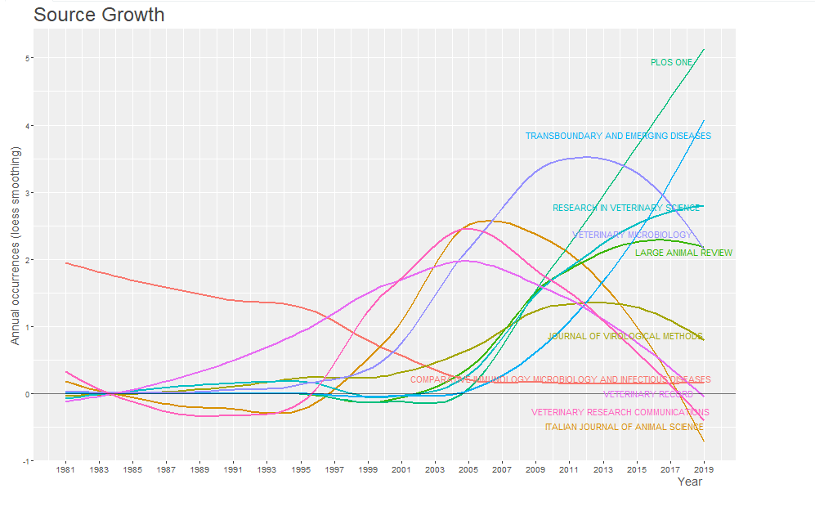

Impatto citazionale dei journal a cui mandiamo gli articoli….

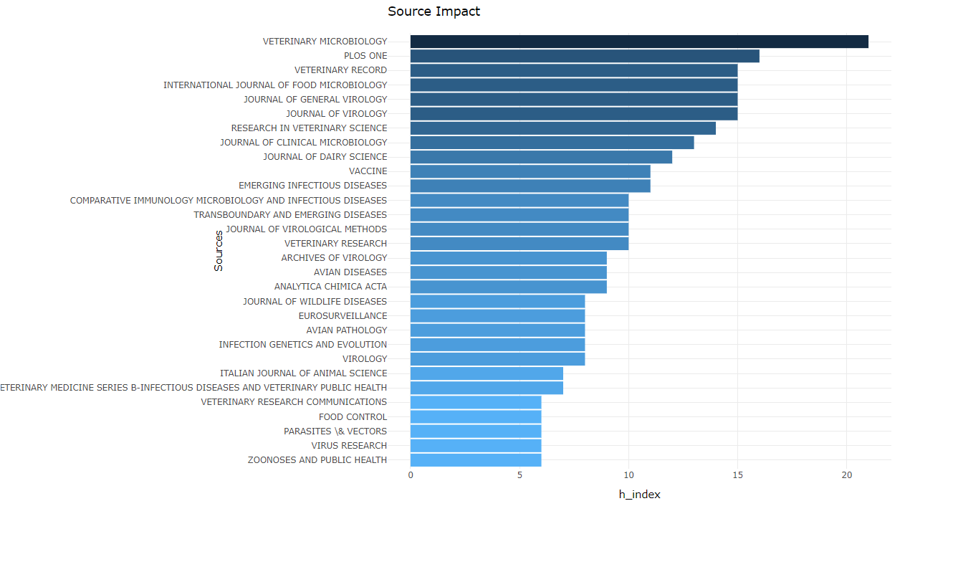

Questo è l’H index riferito alla “raccolta di articoli analizzati” cioè ai 1210 articoli estratti da WebOfScience… VetMicro ha 20 circa… vuol dire che ci sono almeno 20 articoli pubblicati su Vet Micr di questa raccolta ( cioè articoli in cui c’è la partecipazione di IZSLER) che sono stati citati almeno 20 volte…. E cosi via….( se qualcuno chiede perché non usare l’IF, dagli una gomitata in un occhio …. Cmq sia L’iF si riferisce alla rivista in sé non alla raccolta specifica degli articoli prodotti da IZSLER……)

Comunque per chi è appassionato di IF, fagli vedere questo…



Questi sono i to 30 journal su cui pubblichiamo rankizzati secondo l’IF (credo quello del 2018…non sono sicuro…. Ma poco importa perché le variazioni negli anni sono minime degli IF…..) Ovviamente si vede che non pubblichiamo prevalentemente su riviste che non hanno un altissimo IF….

A questo punto puoi dire (facendo vedere i grafici ma non commentandoli perché ci stiamo lavorando …) che stiamo procedendo con l’analisi citazionale per studiare )

La STRUTTURA INTELLETTUALE – analisi delle co-citazioni tra articoli : fai vedere questo plot

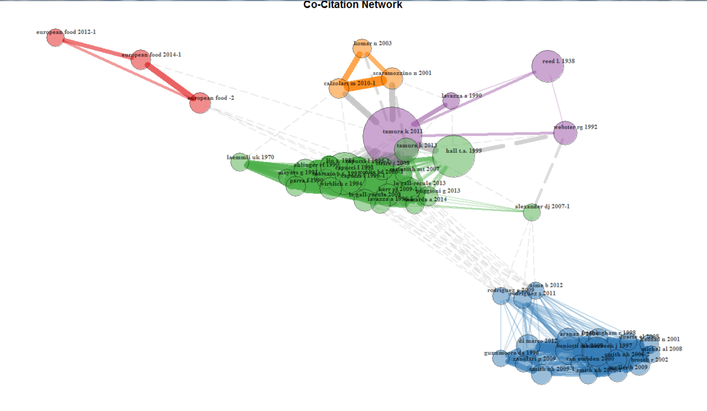

## O tra Journal e fai vedere questo….

## La STRUTTURA CONCETTUALE- che sarebbe la Co-word Analysis attraverso Keyword co-occurrences

Fai vedere questo….

La STRUTTURA SOCIALE -